6. Birinin veya bir topluluğun adına davranma, belirgin özellikleri ile yansıtma, simgeleme.

7. Peygamber Efendimizin süt kardeşlerinden biri

8. Tapılan bütün sahte ilahları terk edip, gerçek ilahın Allah (c.c.) olduğunu kabul etmektir.

9. Hz Mariye annemizden doğan Peygamberimizin (s.a.v.) çocuğu

10. Allah’ın emir ve yasaklarını Peygamberlerine ulaştırması.

1. Peygamber Efendimizin a.s. bir gece Mescidi Haram’dan Mescidi Aksa’ya götürülmesi olayına verilen ad.  
2. Peygamberin Allah'ın (c.c.) kendilerine indirmiş olduğu vahiyleri, insanlara eksiksiz olarak bildirmesidir

3. Açıklamak, izah etmek, gerçeği ortaya koymak gibi anlamlara gelir.

4. Peygamberlerin hüküm ve kanun koymasına verilen ad.

5. Vahyi peygamberlere ulaştırmakla görevli melek.

|  |  |  |  |
| --- | --- | --- | --- |
| **Adı:** |  | **…………………. Ortaokulu** |  |
| **Soyadı:** |  | **………………. Eğitim Öğretim Yılı** | Tarih: ……/……/ 20.. |
| **Sınıfı:** |  | **PEYGAMBERİMİZİN HAYATI** | Aldığı Not |
| **No:** |  | **8. Sınıf 1.Dönem 2. Yazılı / Sınav Soruları** |  |

|  |  |  |  |  |  |  |  |  |  |  |
| --- | --- | --- | --- | --- | --- | --- | --- | --- | --- | --- |
|  |  |  | 1 |  | **S** |  | A |  |  |  |
| 2 |  | E |  |  | **İ** |  |  |  |  |  |
|  | 3 |  | E |  | **Y** |  |  |  |  |  |
|  |  |  | 4 |  | **E** |  | R |  |  |  |
|  | 5 |  |  |  | **R** |  | İ |  |  |  |
| 6 | T |  |  |  | **İ** |  |  |  |  |  |
|  |  |  | 7 |  | **N** |  | Y | S |  |  |
|  |  |  | 8 |  | **E** |  | H |  |  |  |
|  |  |  | 9 |  | **B** |  |  |  |  |  |
|  | 10 |  | A |  | **İ** |  |  |  |  |  |

**A- Yukarıdaki bulmacayı anahtar harflerden faydalanarak çözünüz. 10 Puan**

1-“De ki: Allah’ı seviyorsanız ……………………. uyun ki Allah da sizi sevsin ve günahlarınızı bağışlasın.” (*Âl-i İmrân suresi 31. ayet.*)

2-Hz. Aişe'nin bildirdiğine gore Peygamber Efendimizin (s.a.v.) ahlakının kaynağı ………… dır.

3- Peygamberimiz’in (s.a.v.) Arafat’ta yüz bini aşkın Müslümana hitaben yaptığı konuşmaya, .......................... denir.

4- “ ... İnsanlara kendilerine indirileni ………………. için ve düşünüp anlasınlar diye sana da Kur’an-ı indirdik.” *(Nahl suresi, 44. ayet.)*

5- “Andolsun ki ……………….sizin için, Allah'a ve ahiret gününe kavuşmayı umanlar ve Allah'ı çok zikredenler için güzel bir örnektir.”

|  |  |
| --- | --- |
| **1** | **610** |
| **2** | **622** |
| **3** | **625** |
| **4** | **630** |
| **5** | **632** |

|  |  |
| --- | --- |
| 1 |  |
| 2 |  |
| 3 |  |
| 4 |  |
| 5 |  |

**C- Yukarıdaki kutucuklarda verilen tarihlerde olan önemli olayları karşılarına yazınız 10 Puan**



**B- Yukarıdaki cümlelerde boş bırakılan bölümleri, verilen ifadelerden doğrularını yazarak tamamlayınız**. **10 Puan**

**Rasulullah– Açıklaman – Veda Hutbesi – Kur’an – Bana**

**“Allah ve Resûlü bir işte hüküm verdiği zaman, artık inanmış bir kadın ve erkeğe, o işi kendi isteklerine göre seçme hakkı yoktur. Kim Allah'a ve Resûlü'ne karşı gelirse apaçık bir sapıklığa düşmüş olur.”**

**D- Ahzab 36. ayetin vermek istediği mesajı örnek vererek yukardaki kutucuğa açıklayınız. 10 P**

**E- Aşağıdaki çoktan seçmeli sorular 4 er puandır. 60 Puan**

1- **Aşağıdaki seçeneklerden hangisi Peygamber Efendimizin (s.a.v.) vahyi yaşayarak anlatmasına örnektir?**

A) Geçimini sağlamak için ticaret yapması

B) Acıktığında yemek yemesi, susayınca su içmesi

C) Vahyi eksiksiz bir şekilde insanlığa ulaştırması

D) İbadetlerin yapılışını göstererek öğretmesi

2- **Allah (c.c.) tarafından peygamber olarak gönderilen Hz. Muhammed (s.a.v.) , peygamberlik görevini yaparken aşağıdakilerden hangisini yapmamıştır?**

A) Vahyi eksiksiz bir şekilde insanlara bildirmiştir.

B) Vahyi yaşayarak, uygulayarak göstermiştir.

C) Vahyi insanların anlayacakları şekilde değiştirmiştir.

D) Vahyin anlaşılmayan kısımlarını insanlara açıklamıştır.

**3- Aşağıdakilerden hangisi tebliğ yaparken dikkat edilmesi gereken hususlardan değildir?**

A) Yaşadığını anlatmak, anlattığını da mutlaka yaşamak

B) İslam’ı anlatıp onu kabul ettirmek

C) Güzel sözle tartışmaya girmeden tebliğ yapmak

D) Kimseden bir ücret ya da menfaat beklememek

“Ey örtünüp bürünen (Peygamber!) Kalk da uyar. Rabb'ini yücelt. Nefsini arındır. Şirkten uzak dur. İyiliği, daha fazlasını bekleyerek (bir kazanç elde etmek için) yapma. Rabb'inin rızasına ermek için sabret.”Müddessir suresi, 1-7. ayetler.

**4- Yukarıda verilen ayetler Peygamberimize aşağıda verilenlerden hangisinin ilkelerini göstermektedir?  
A) Tebyin B) Temsil**

**C) Tebliğ D) Teşri**

**5-** “Sana kitabı, ancak ayrılığa düştükleri şeyleri onlara açıklaman için ve iman eden bir topluma doğru yolu gösterici ve rahmet olarak indirdik.” Nahl suresi, 64. ayet.

**Yukarıda verilen ayet Peygamberimizin (s.a.v.) hangi yönünü gösteren bir örnektir?**

**A) Tebyin B) Temsil**

**C) Tebliğ D) Teşri**

**6- Aşağıdaki hadislerden hangisi Peygamberimizin (s.a.v.) farklı bir yönüne** (Tebliğ, tebyin, teşri, temsil açısından farklı) **örnektir?**

A) «Bir kimse imamın arkasında namaz kılarsa imamın okuyuşu onun da okuyuşudur.» İbni Mâce, İkâme, 13.

B) “Fâtiha'yı okumayanın namazı kabul değildir.”Müslim, Salât, 42.

C) “İmam, kendisine uyulması için görev üstlenmiştir. İmam tekbir getirdiği zaman siz de getirin. Kur'an okuduğu zaman sizler susun.”Buhârî, Salât, 18.

D) “(Denizin) suyu temiz ve ölüsü de helaldir.”Ebû Dâvud, Tahâret, 41.

**7-** Hz. Peygamber (s.a.v.), hac ibadeti farz kılındığında ***“Ey insanlar! Allah size haccı farz kılmıştır, haccediniz.”***

buyurur. Bunun üzerine bir sahabi ***“*Her sene mi ya Resulallah*?”*** diye sorar. Peygamberimiz (s.a.v.) susar. Sahabi sorusunu üç defa tekrarlar.Bunun üzerine Hz. Peygamber (s.a.v.) ***“Eğer evet deseydim her yıl hac yapmak farz olurdu. Buna gücünüz yetmezdi.”*** buyurur.

**Bu olay peygamberimizin hangi yönüne örnek olur?**

**A) Tebyin B) Temsil C) Tebliğ D) Teşri**

**8- “**O asla kendi arzu ve hevesine göre konuşmaz. Onun bildirdikleri, kendisine Allah tarafından gelen vahiyden başka bir şey değildir.”

Necm Suresi 3 ve 4. Ayetler.

**Yukardaki ayetleri aşağıdakilerden hangisi en iyi açıklamaktadır?**

A) Peygamber Efendimiz (s.a.v.)’de bizim gibi bir insandır. B) Peygamberimiz’ in (s.a.v.) görevi Kur’an-ı Kerimi tebliğ etmektir.

C) Peygamberimiz’ in (s.a.v.) söyledikleri ilahi bir kontrol altındadır. D) Peygamberimiz (s.a.v.) yaşayarak dini öğretmektedir.

**9-** "Bir mü’min …………………..sayesinde, gündüz oruç tutup gece namaz kılan kimselerin derecesine ulaşır” Ebu Davud, Edep, 7.

**Boşluğa hangi seçenek getirilmelidir?**

A) Salih ameli B) Güzel sözü

C) Güzel ahlakı D) Sabrı

1.Fil olayı 2. I.Akabe Biatı 3.Hudeybiye anlaşması

**10- Yukarda verilen olayların oluş sırası hangisinde doğru olarak verilmiştir?**

A) 610 – 621 - 627 B) 571 - 620 - 629

C) 610 – 622 - 628 D) 571 – 621– 628

**I-** Can ve mal güvenliği esastır.

**II-**Emanete ihanet edilmemelidir.

**III-**Kan davaları ve tefecilik yasaktır.

**IV-**Bütün insanlar eşittir.

**11- Yukarıdaki verilen maddelerden hangileri Veda Hutbesi’nde verilen evrensel mesajlardandır?**

A) I ve III B) I-II-III

C) I-II ve IV D) I-II-III-IV

**12- İslam’ı farklı şehirlere yaymak ve müşriklerin baskısı altındaki Müslümanlara destek bulmak amacıyla Peygamberimiz (as) Mekke dışında gittiği ilk yer hangisidir?**

A)Yesrib B) Taif C)Habeşistan D) Medine

|  |  |
| --- | --- |
| 1 | Peygamberimiz gizli daveti Darun Nedve’de yapıyordu. |
| 2 | Miraç peygamberimizin ayı ikiye bölmesidir. |
| 3 | Müslümanların ilk kıblesi Kabe’dir. |
| 4 | Mekke’den Medine’ye göç edene Muhacir denir. |
| 5 | Peygamberimiz ilk haccını 629 yılında yapmıştır. |
| 6 | 3 yıllık vahiy kesintisine Fetreti vahiy denir. |

**13- Yukarıdaki bilgilerden kaç tanesi yanlıştır?**

A) 3 B) 4 C)5 D)6

**14- Aşağıdaki cümlelerden hangisi yanlıştır?**

A)Hz. Peygamber 25 yaşında iken evlendi.

B)Hz. Peygamber’e ilk vahiy Sevr dağındaki Hira mağarasında geldi.

C)İlk vahiy geldiğinde Hz. Peygamber 40 yaşında idi.

D)Hz. Peygamber Kâbe hakemliği yaptığında 35 yaşında idi.

**15-Aşağıdakilerden hangisi *“Hudeybiye Anlaşmasının“* maddelerinden birisi değildir?**

A) İki taraf birbirleriyle on yıl savaşmayacaklardır.

B) Müslümanlar o yıl umre yapmayacaklardır.

C) Kâbe müşriklerin olacaktır.

D) Her iki taraf dilediği kabileyle anlaşma yapabilecektir.

Başarılar Dilerim☺

**I-** Uhut Savaşı

**II-**Hz. Muhammed’in hicret etmesi.

**III-**Hz. Muhammed’e ilk vahyin gelmesi

**IV-**Hudeybiye barışının yapılması

**TÜM SINAVLAR İÇİN TIKLAYINIZ**

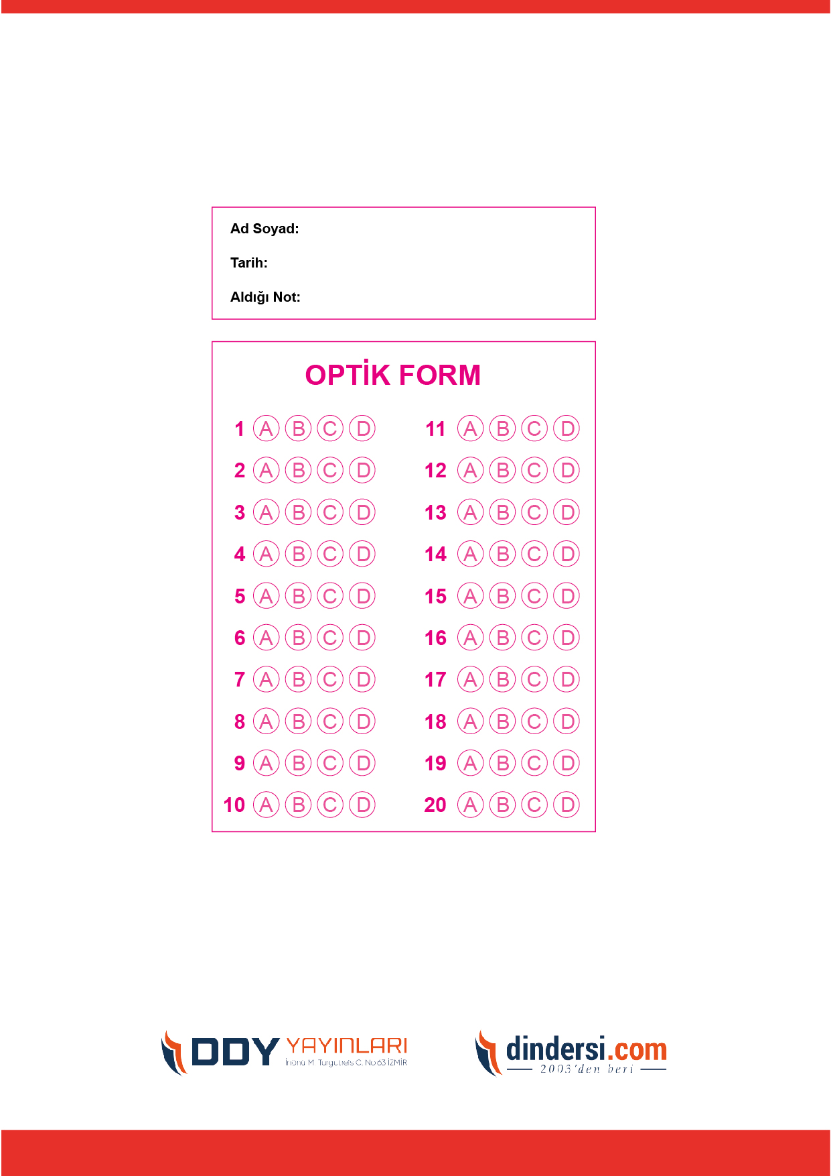



**8. SINIF SINAV VE CEVAP ANAHTARI İÇİN TIKLAYINIZ**

.

